Частное учреждение образование

«Колледж бизнеса и права»

ЛАБОРАТОРНАЯ РАБОТА №26-27

по практике по учебной дисциплине КПиЯП

Т.091.019

Руководитель проекта (Е.Н. Коропа )

Учащийся (А.С. Самойлов )

2022

Задание 1

Разработайте приложение MultiEdit для одновременной работы с несколькими текстами. Окно должно быть разделено на две части с одинаковыми градиентами. В каждой части окна должно быть несколько многострочных текстовых полей: одно из них большого размера с крупным шрифтом, а остальные маленького размера с мелким шрифтом. То текстовое окно, в котором пользователь набирает текст, должно быть большим, остальные текстовые поля должны быть маленькими. Внешний вид однотипных элементов управления должен определяться с помощью стилей. Изменить стиль элемента управления в коде можно следующим образом: (sender as FrameworkElement).Style = (Style)Resources["ИМЯ_СТИЛЯ"];

Код программы

Результат

Задание 2

Разработайте WPF-приложение с двумя многострочными текстовыми полями, кнопками «Открыть», «Очистить», «Закрыть» и выпадающим списком для задания внешнего вида текстовых полей. Задайте для текстовых полей одинаковый градиентный фон. Кнопка «Закрыть» должна быть доступна только в том случае, если в обоих текстовых полях нет текста. Задайте для кнопок различный внешний вид при наведении курсора и при нажатии на них. Внешний вид текстовых полей (тип шрифта, размер шрифта, цвет шрифта) должен меняться в зависимости от значения, выбранного в выпадающем списке.

Код программы

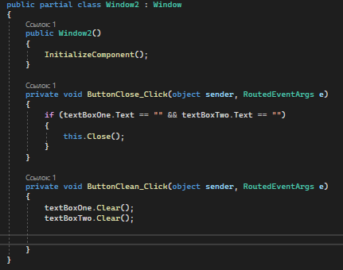

Код программы XAML

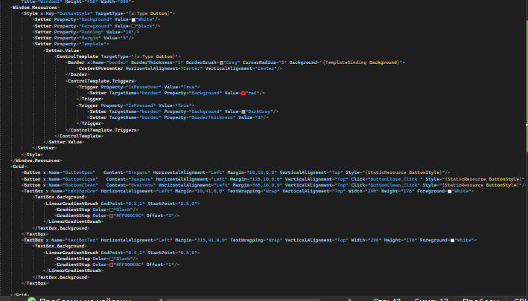

Результат

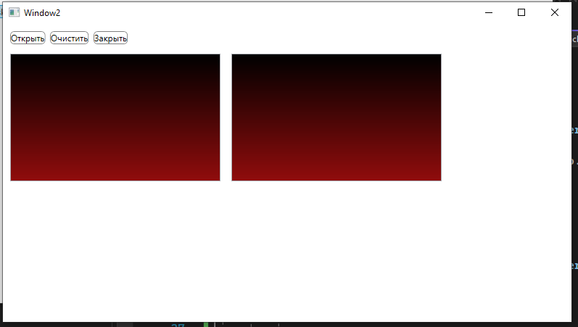

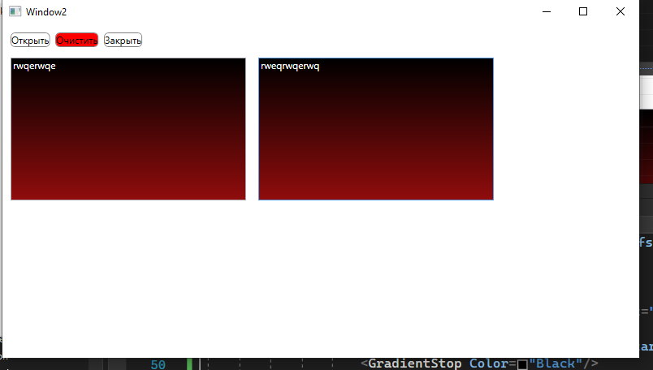

Задание 3

Добавьте в WPF-приложение MultiEdit, разработанное в задании 1 эффекты анимации

Код программы

Результат

Задание 4

Разработайте WPF-приложение «Убегающая кнопка»: при наведении курсора мыши на кнопку она смещается на некоторое расстояние от курсора. Событие наведения курсора мыши – MouseEnter

Код программы

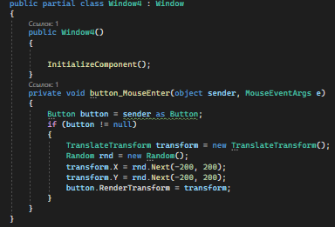

Код программы XAML

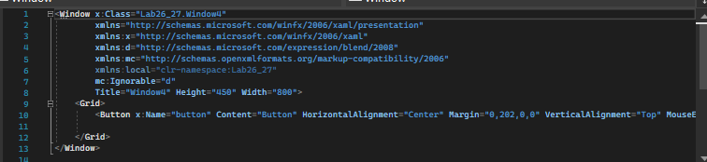

Результат программы

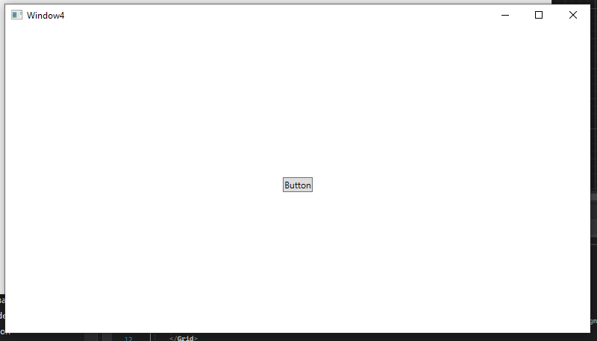

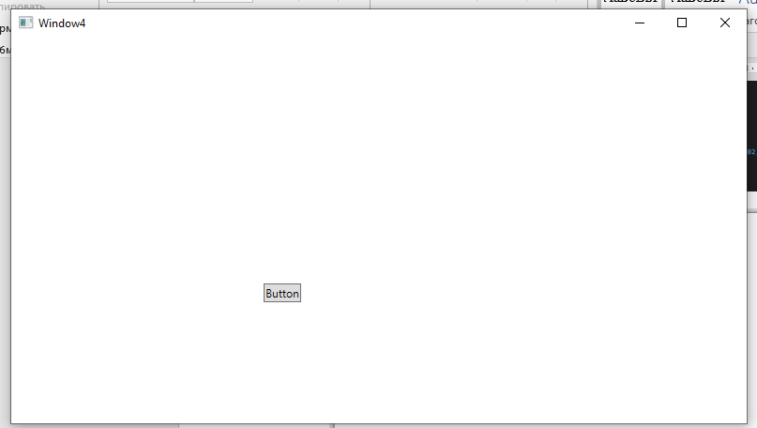

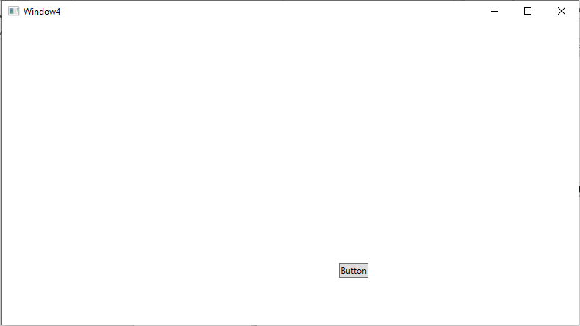

Задание 5

Разработайте WPF-приложение «Пульсар», изображающее круг, плавно меняющий свое состояние по следующей схеме: (см рисунок в файле Lab_07) Используйте элемент «Эллипс» с радиальной градиентной заливкой RadialGradientBrush для свойства Fill (заливка).

Код программы

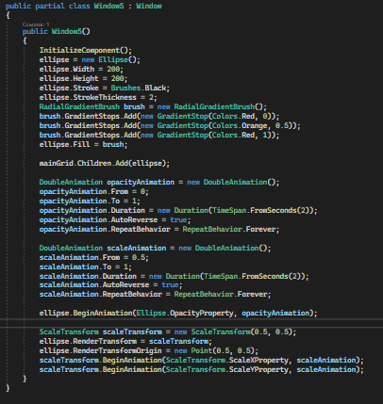

Код программы XAML

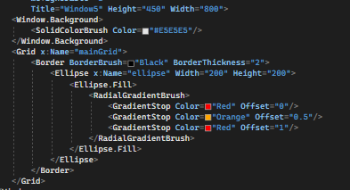

Результат программы

